Threads – Tarefas

- Arquitetura de software utilizada para acelerar a velocidade de processamento, pois podem ser executadas paralelamente
- A ideia geral é que elas dividem os processos em diversas execuções paralelas
- Single Thread – executa processos sequencialmente
- Multi Threads – executa processos paralelamente e por isso depende de mais processadores

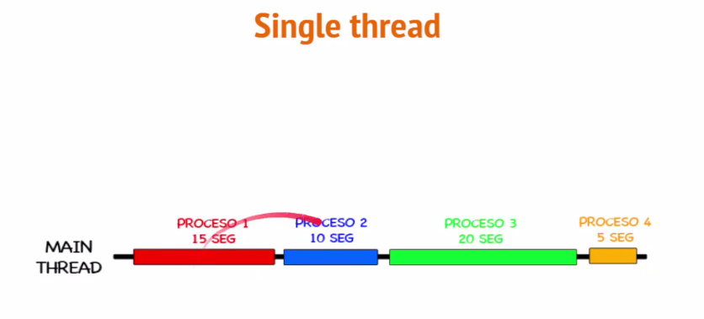
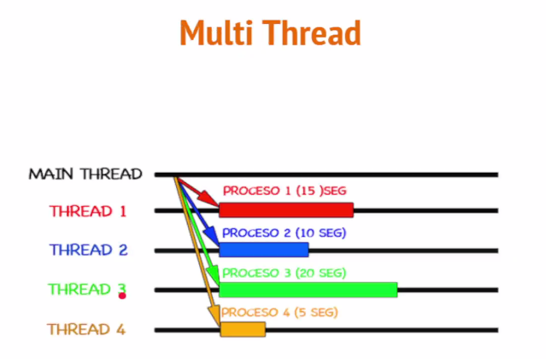

- Quantidades de threads está associada ao número de núcleos que os processadores possuem
- Ordem de execução
- Deadlock – conflito no uso de recurso quando usamos multi-thread, ou seja, duas threads precisam usar o mesmo recurso ao mesmo tempo
  - gera-se uma fila para uso do recurso e no caso de deadlock, duas threads precisam utilizar o recurso que a outra está utilizando

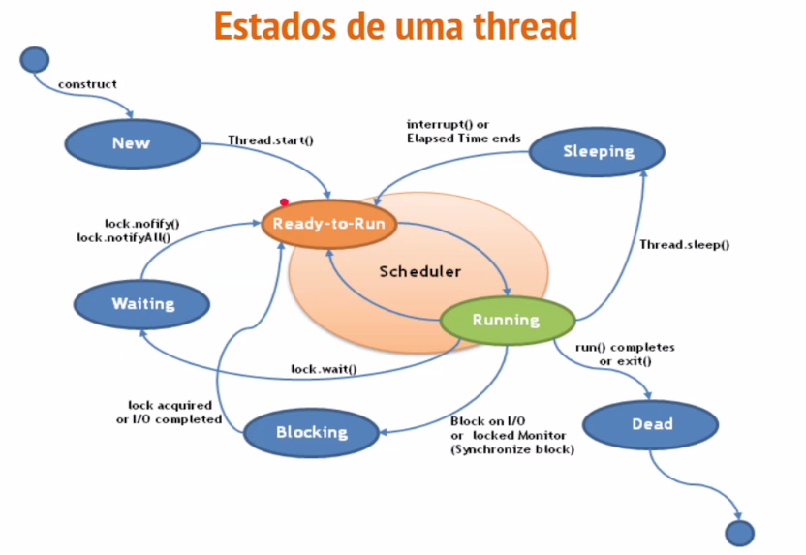

- como mandar informações para threads; algoritmo que a thread irá executar

